**Предложение**

**за**

възлагане на дипломна работа

към катедра “Софтуерни технологии”,

ФМИ, СУ “Св. Климент Охридски”

**От дипломант:** Александар Станковски, специалност РСМТ, факултетен № 24930

**Научен ръководител:** Милен Йорданов Петров, катедра Софтуерни технологии

**Консултант:** ....................................................., катедра/ВУЗ/институт .........................

**Тема на дипломната работа:**

Система за управление на дентална практика

**Анотация:**

Системата има за цел да оптимизира работата и да улесни записването и организирането на пациентския поток. Една клиника имат нужда от подобна система защото системата ще направи администравивната работата на служителите по лека и с това целия екип много по-продуктивен. Модула Рецепция ще улесни правенето на графика и со това ще се намали времето за чакане на пациента. В системата ще бъдат записани всички данни на клиниката, персонала и пациентите. Административното лице което организира работата в клиниката ще има лесен достъп до всичките данни и до ценовата листа, което сериозно намалява административния товар и спестява време и пари.

Системата ще съдържа точно тези модули от които реално една клиника има нужда,

ще бъде безплатна и ще бъде удобна за ползване от различни устройства.

За излвличане на изискванията ще бъде направено интервю с лекар стоматолог който работи в клиника и има нужда от подобна система. Въпросите от интервюто ще бъдат описани в документацията на дипломната работа. След това според изискването ще бъде направен примерен дизайн и след това ще започне разработването на системата.

Системата ще бъде направена с помоща на съвременни технологии като Node.js, MongoDB, Angular 2, TypeScript, Bootstrap 4, SCSS, CSS3, HTML 5.

За дизайна на системата ще се ползва „Material design“ и системата ще бъде съвместима за различни резолюции.

**Кратко описание на системата:**

В системата ще се влиза с потребителско име и парола и ще има два вида роли: администратор и лекар. След логването в системата ще се показва началната страница където ще има презентационно видео.

Самата система ще се състои от следите модули и компоненети: Рецепция, За нас, Клиника, Дентални кабинети, Кабинет, Персонал, Лекар, Ценова листа, Манипулация, и Пациенти.

Модула Рецепция е централата на практиката който функционира като табло и позволява на един човек да организира и администрира пациентските часове. Ще има възможност да се записва пациент и да се избира кабинет, лекар и манипулация. От манипулацията ще се взима цената.

Модула Клиника съдържа информация за клиниката. Ще има възможност да се променя и изтрива информацията.

Модула Персонал включва компонента Лекар който съдържа цялата информация за лекарите в клиниката. Всеки от лекарите ще има номер, име, фамилия, ЕГН, специалност, телефон и имейл. Ще има възможност да се преглежда, добавя и изтрива персонал.

Модула Ценова листа включва компонента Манипулация който съдржа информация за манипулациите и цените. Ще могат да се преглеждат, добавят и изтриват манипулации.

Модула Кабинети включва компонента Кабинет който съдържа информация за кабинетите с възможност за преглеждане, добавяне и изтриване на кабинет.

Модула Пациенти съдържа информация за пациентите. Всеки пациент ще има номер, име, фамилия, телефон, имейл и личен лекар. Ще може да се създават, преглеждат и изтриват пациенти.

Системата ще има и два допълнителни модула „Shared“ и “Core” които ще съдържат компоненти и сървиси които ще се преизползват в системата.

Системата ако има нужда може да се разшири с модулите Материали, Пациентски картон и План за лечение.

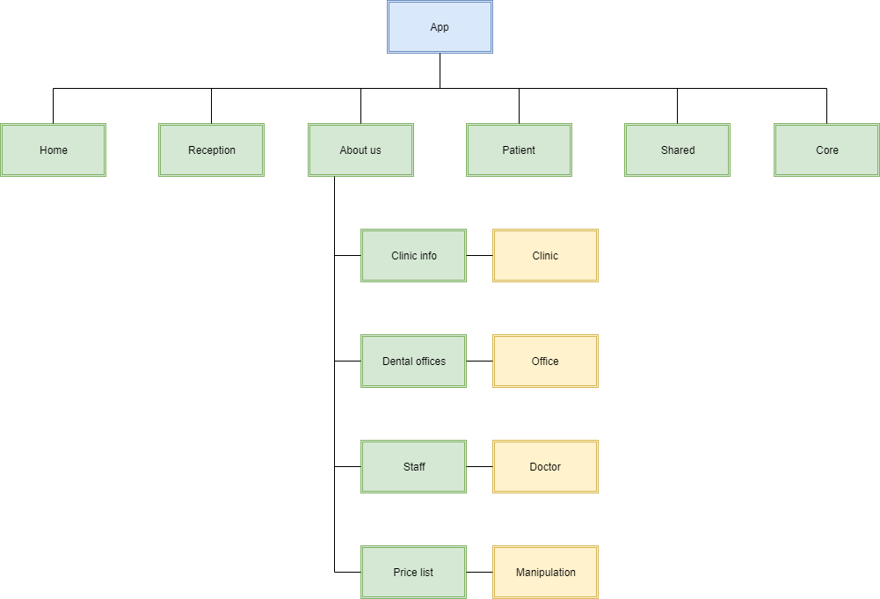

**Цел на дипломната работа:**

Да се разработи софтуерна системата, която има за цел да оптимизира работата и да улесни записването и организирането на пациентския поток.

**Задачи, произтичащи от целта:**

* Преглед на същесвуващи решения
* Излвличане на изискванията, включително посредством провеждане на интервю с лекара за уточнение на модулите
* Избор на технологии за разработка
* Проектиране на софтуерната система, включваща:
* Модул Рецепция
* Модул За нас
* Модул Персонал
* Модул Ценова листа
* Модул Пациенти
* Модул Кабинети
* Компонент Клиника
* Компонент Манипулация
* Компонент Лекар
* Компонент Кабинет
* Разработване на проектираната система
* Тестване и евентуално вндеряване
* Изводи от тестовата работа на системата

**Ограничаващи/облекчаващи условия:**

**Срок за изпълнение:**

Дата: Заявител: